Консультация для родителей
«Песни Победы. Истории самых известных военных мелодий».

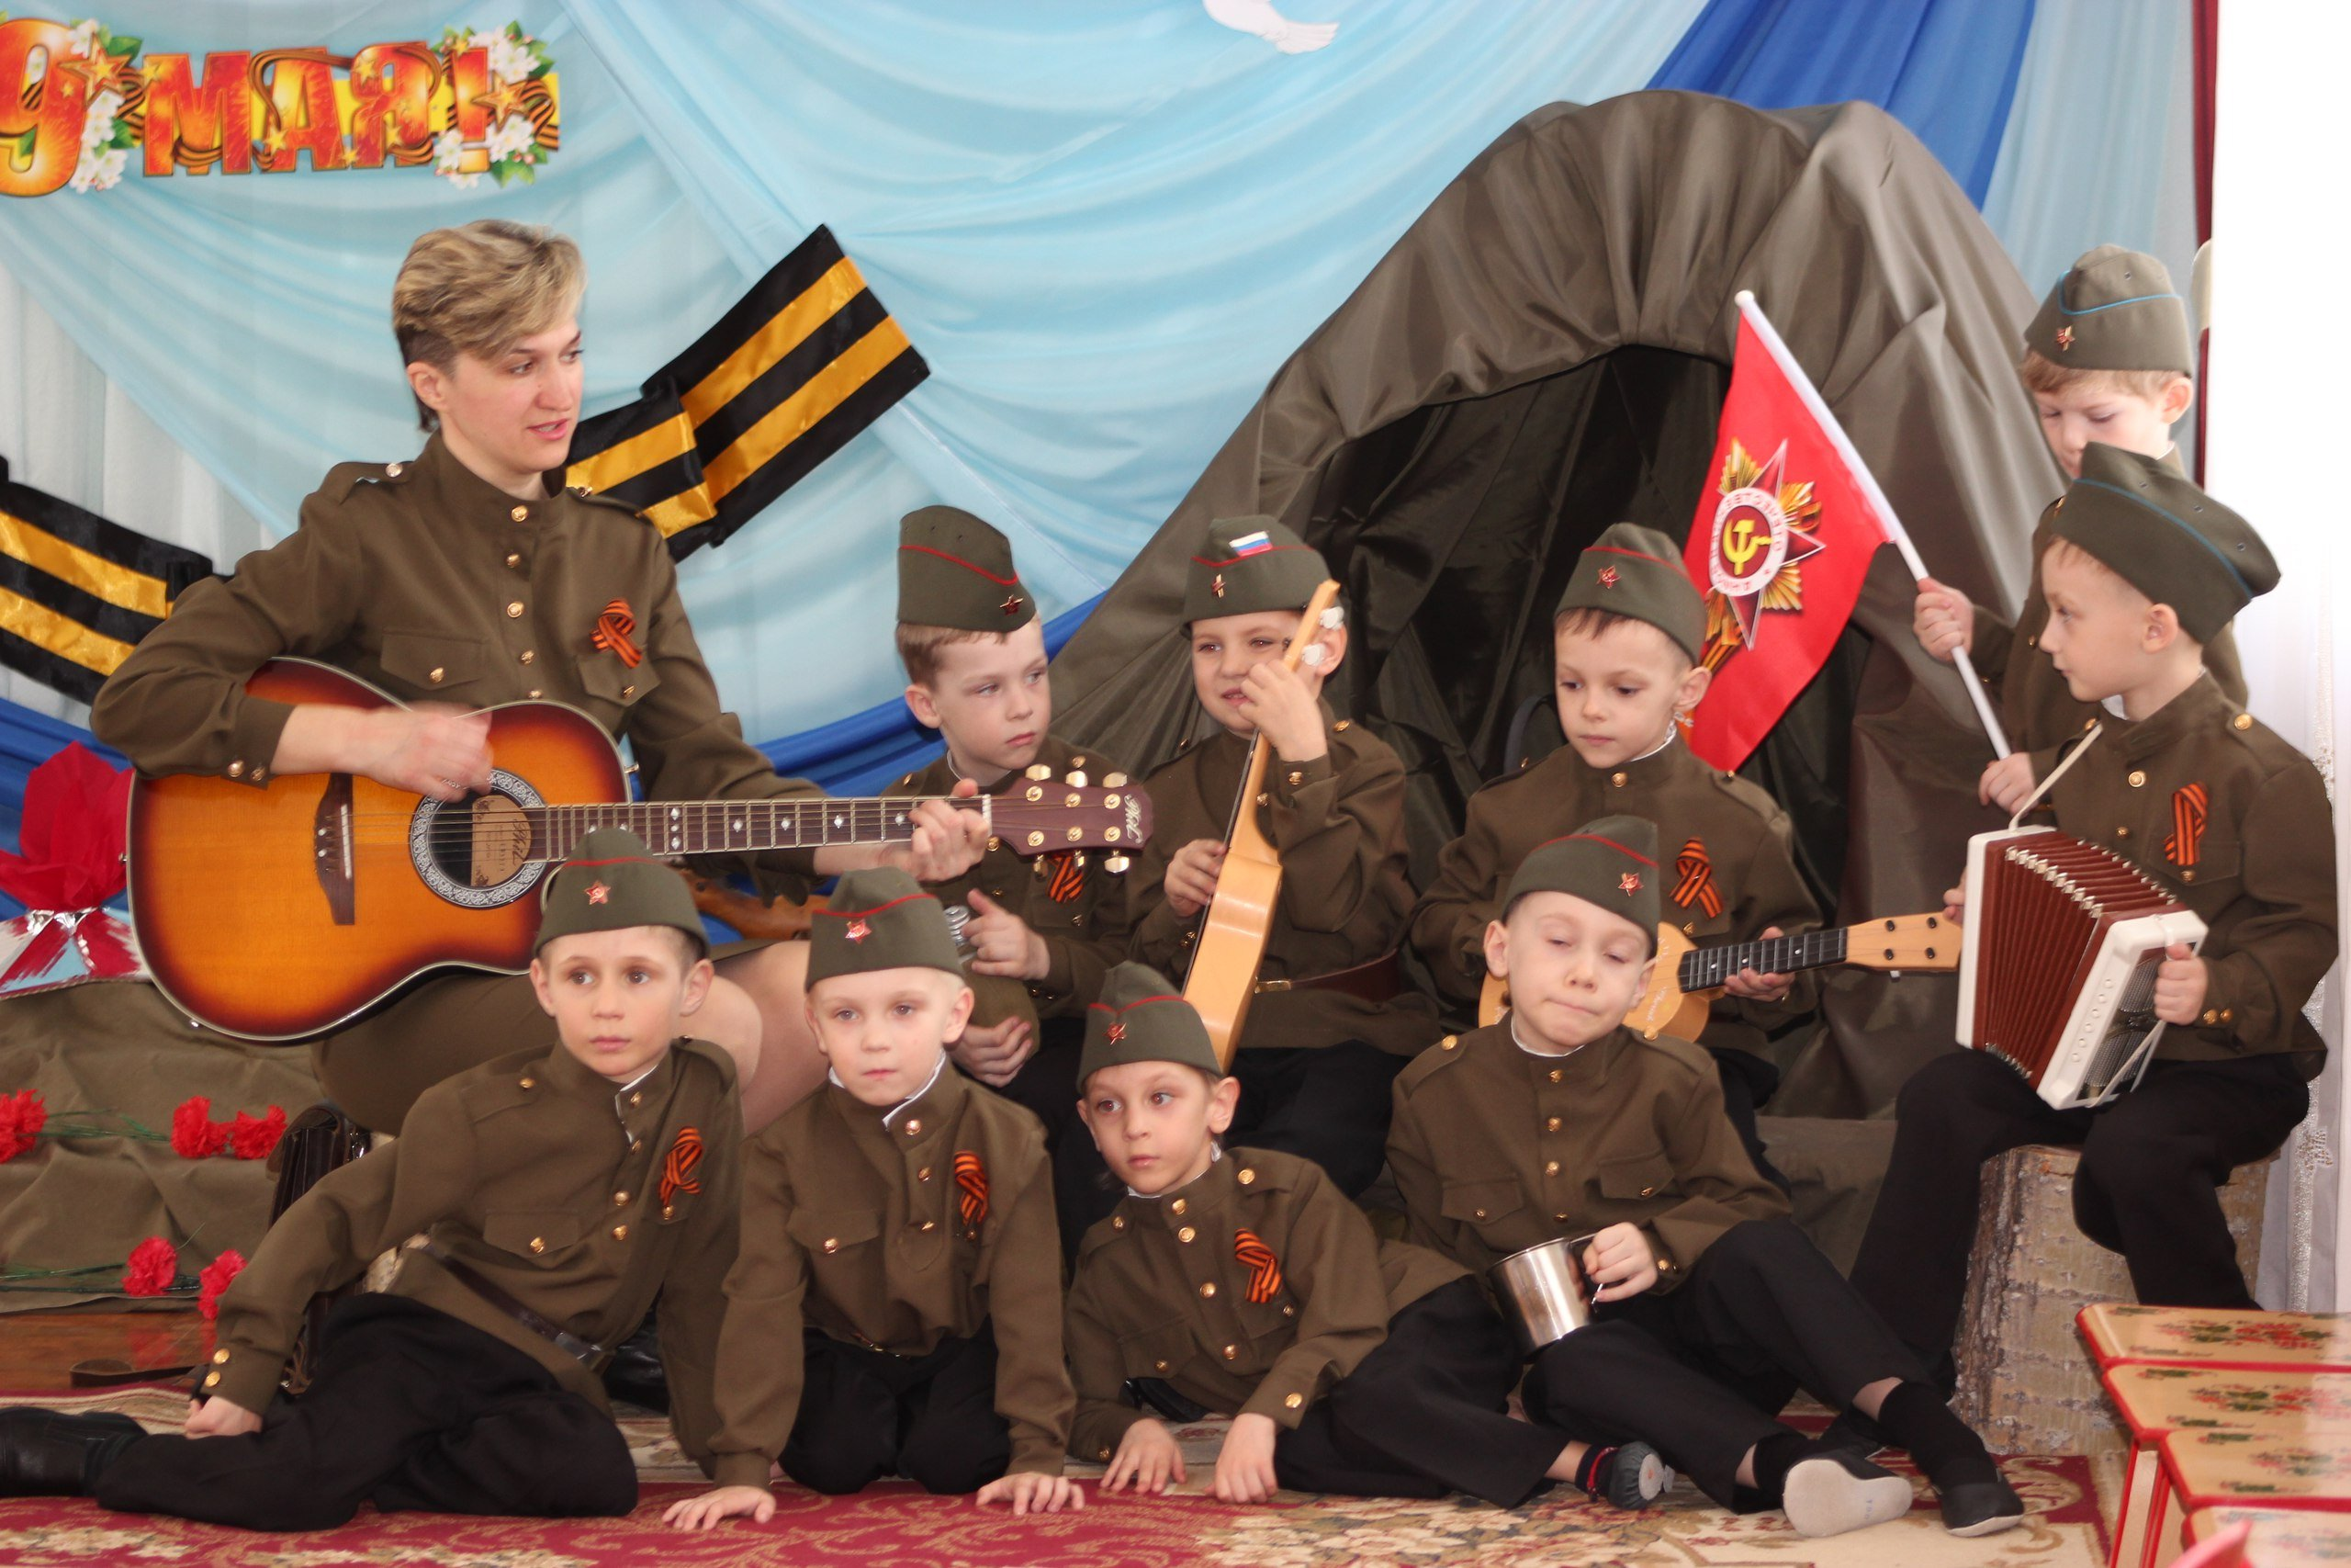

Песни военных лет… В мае они звучат чаще всего – с экранов телевизоров, на центральных улицах города, в парках и даже во дворах. И во время шествия Бессмертного полка тысячи людей дружно подхватывают строки «Дня Победы» или «Журавлей».
Сегодня мы решили вспомнить самые известные военные мелодии, которые вдохновляли людей на подвиги и на Победу.
«Вставай, страна огромная!»
Началась история военной песни со знаменитой «Священной войны». Василий Лебедев-Кумач написал её текст сразу после начала войны. 24 июня 1941 года он был опубликован одновременно в газетах «Известия» и «Красная Звезда», в тот же день Александр Александров написал к ней музыку. Печатать слова и ноты не было времени, Александров написал их мелом на доске, певцы и музыканты переписали их в свои тетради и 26 июня 1941 года на Белорусском вокзале одна из не выехавших ещё на фронт групп Краснознамённого ансамбля красноармейской песни и пляски СССР впервые исполнила эту песню.
«Бьётся в тесной печурке огонь»
Текстом стало написанное в ноябре 1941 года стихотворение поэта и журналиста Алексея Суркова, которое он посвятил жене Софье Антоновне и написал в письме. В феврале 1942 года глубоко личные строки Суркова вдохновили композитора Константина Листова, он написал на них музыку и стал первым исполнителем. 25 марта 1942 года песня «В землянке» была опубликована в «Комсомольской правде».

«Тёмная ночь»
Песня была создана специально для киноленты «Два бойца» в 1943 году. У режиссёра Леонида Лукова не получалось снять кадр, как солдат пишет письмо. После множества неудачных попыток ему пришла в голову мысль, что помочь в этом могла бы песня. Луков обратился к Никите Богословскому, который сел за рояль и практически сразу предложил мелодию. После они пошли к Владимиру Агатову, который быстро сочинил текст. Среди ночи они разбудили киноактёра и шансонье Марка Бернеса. И вскоре фонограмма песни была готова, а на следующий день эпизод отсняли.
«Прощание Славянки»
Этот марш – один из наиболее узнаваемых в мире российских музыкальных символов, был написан в 1912 году Василием Ивановичем Агапкиным, бывшим в ту пору штаб-трубачом 7-го кавалерийского полка, дислоцированного в Тамбове. Мотивом к созданию композиции стали события I Балканской войны (1912-1913). В основу легли строки запрещённой, и оттого ещё более популярной в солдатской среде того времени песни «Ах, зачем нас забрили в солдаты, отправляют на Дальний Восток…» Первое публичное исполнение марша состоялось в Тамбове осенью 1912 года на полковом строевом смотре кавалерийского полка, в котором проходил службу автор. До сих пор многие пароходы в рейс отходят под этот марш. В годы войны марш стал одной из военных мелодий.
«Катюша»
Автор музыки – Матвей Блантер, автор слов – Михаил Исаковский. Впервые песню исполнили Вера Красовицкая, Георгий Виноградов и Всеволод Тютюнник 28 ноября 1938 года. Позже песню исполняли Лидия Русланова, Георгий Виноградов, Эдуард Хиль, Анна Герман. Есть версия, что именно из-за этой песни советские солдаты во время Великой Отечественной войны дали прозвище «Катюша» боевым машинам реактивной артиллерии серии «БМ». В 1943-м появился куплет «Пусть фриц помнит русскую «Катюшу», / Пусть услышит, как она поёт: / Из врагов вытряхивает души, / А своим отвагу придаёт!»
«Смуглянка»
Изначально она была посвящена Гражданской войне. Яков Шведов и Анатолий Новиков создали сюиту о смутных временах, посвящённую Котовскому. Но в довоенные годы она так и не исполнялась. Клавир был утерян. Композитор вспомнил о песне, когда художественный руководитель Краснознамённого ансамбля Александр Александров попросил показать песни для своего коллектива. Песня так понравилась Александрову, что он сразу стал её разучивать с ансамблем, который впервые исполнил её в Концертном зале имени Чайковского в 1944 году. Исполнял её Николай Устинов, которому песня во многом обязана своим успехом.
«Эх, дороги…»
Эту песню Анатолий Новиков написал на стихи Льва Ошанина осенью 1945-го для театрализованной программы «Весна победная» к 7 ноября. До сих пор она одна из самых популярных у военных коллективов.
«Синий платочек»
Автор музыки – польский музыкант Ежи Петерсбурский, написал её в 1940 году в Минске, в номере гостиницы «Беларусь». Во время гастролей в Москве музыку услышал и написал к ней слова поэт и драматург Яков Гольденберг. Лирическая песня быстро стала шлягером. Её стали включать в свой репертуар известные исполнители: Вадим Козин, Михаил Гаркави, Лидия Русланова, Екатерина Юровская, Изабелла Юрьева. А в первые дни войны поэт Борис Ковынев сложил следующие строки: «Двадцать второго июня, / Ровно в четыре часа / Киев бомбили. / Нам объявили, / Что началась война». С той поры появилось несколько десятков текстовых версий и переделок на мотив «Синего платочка», самый известный из которых пела Клавдия Шульженко.
«На безымянной высоте»
Знаменитая мелодия была создана в память о событиях, которые произошли в Калужской области недалеко от посёлка Рубежанка. 18 бойцов 8-й роты 718 полка 139-й стрелковой дивизии 10-й армии Западного фронта под командованием лейтенанта Евгения Порошина приняли бой против двух сотен немцев. Стихи Михаил Матусовский написал в 1963 году для фильма «Тишина» Владимира Басова по одноименному роману писателя-фронтовика Юрия Бондарева. Музыки долго не было, и сочинил её композитор Вениамин Баснер в поезде. Записать было нечем и не на чем, поэтому всю дорогу пел про себя, чтобы не забыть.
«День Победы»
Песня была написана в 1975 году, в канун 30-летней годовщины Победы на конкурс союза композиторов. Творение Давида Тухманова и Владимира Харитонова было отвергнуто жюри, которое углядело в ней «недопустимые» ритмы фокстрота и танго. Она всё же прозвучала 9 Мая в исполнении Леонида Сметанникова в передаче «Голубой огонёк», но оценили только через полгода, когда Лев Лещенко исполнил её со сцены на праздничном концерте ко Дню милиции. Прозвучав в прямом эфире, песня покорила слушателей. Сам Брежнев слушал её стоя и со слезами на глазах. Среди других исполнителей «Дня Победы» Иосиф Кобзон, Муслим Магомаев, Юрий Богатиков, Юрий Гуляев. Сегодня это самая известная военная песня, которую исполняют во многих странах мира, часто в качестве парадного марша.

